GIẢI BÀI TẬP TOÁN LỚP 3

BÀI LUYỆN TẬP TRANG 38
Bài 1 (trang 38 SGK Toán 3):
Viết (theo mẫu)
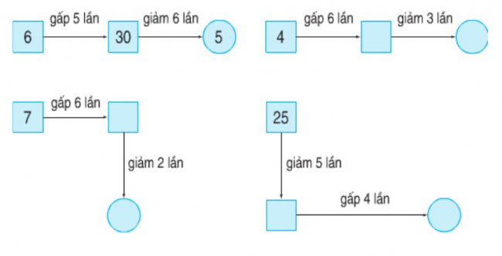
Đáp án:
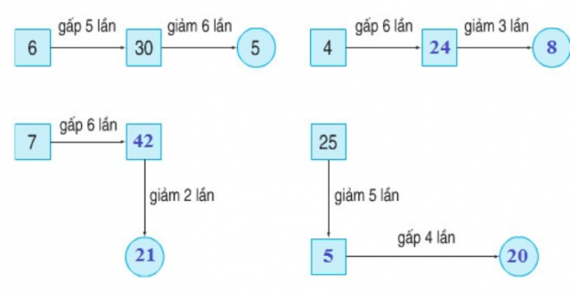
Bài 2 (trang 38 SGK Toán 3):
a) Một cửa hàng buổi sáng bán được 60 lít dầu, số lít dầu bán được trong buổi chiều giảm đi 3 lần so với buổi sáng. Hỏi buổi chiều cửa hàng đó bán được bao nhiêu lít dầu?
b) Lúc đầu trong rổ có 60 quả cam. Sau một buổi bán hàng, trong rổ còn lại 1/3số cam. Hỏi trong rổ còn lại bao nhiêu quả cam?
Đáp án:
a) Buổi chiều cửa hàng bán được số lít dầu là:
60 : 3 = 20 (lít)
Đáp số: 20 lít dầu
b) Số quả cam còn lại trong rổ là:
60 : 3 = 20 (quả).
Đáp số: 20 quả cam
Bài 3 (trang 38 SGK Toán 3):
a) Đo độ dài đoạn thẳng AB
b) Giảm độ dài đoạn thẳng AB đi 5 lần thì được độ dài đoạn thẳng MN. Hãy vẽ đoạn thẳng MN đó.
Đáp án:
a) Dùng thước đo ta sẽ thấy đoạn thẳng AB có độ dài 10 cm.
b) Đoạn thẳng MN có độ dài là:
10 : 5 = 2 (cm)
Vẽ đoạn thẳng MN có độ dài 2 cm.

